Střední průmyslová škola Třebíč
Maturitní práce
Společenská hra PEXESO
Profilová část maturitní zkoušky

Studijní obor: Informační technologie
Třída: ITA4
Školní rok: 2025/2026 Tomáš Karmazin
Zadání práce
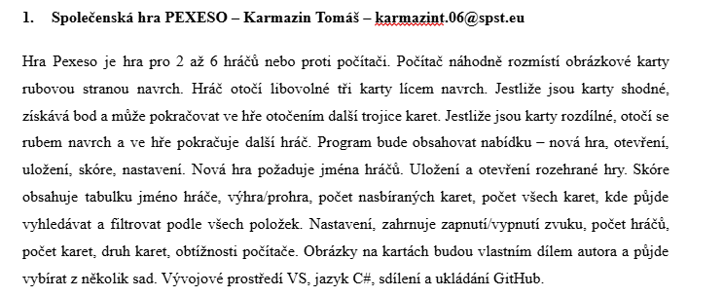
Úvod
Cílem této ročníkové práce je vytvořit počítačovou verzi klasické hry Pexeso, která umožní zábavnou a interaktivní formou procvičovat paměť hráčů. Hra je určena pro 2 až 6 hráčů, případně pro jednoho hráče proti počítači. Uživatel si může vybrat z více vzhledů karet, ukládat a načítat rozehranou hru, sledovat skóre jednotlivých hráčů a přizpůsobit nastavení podle preferencí. Oproti klasickému pexesu, které většinou funguje v párech shodných kartiček, tato verze místo dvojicí nabízí trojice. Součástí práce je návrh uživatelského rozhraní a implementace herní logiky. Hra je vytvořena v programovacím jazyce C# ve vývojovém prostředí Visual Studio a projekt je spravován přes GitHub.
ABSTRAKT
Tvorba maturitní práce je jedním z velmi klíčových momentů při studiu. Kvalita zpracování její formální části je pak jedním z nejdůležitějších kritérií při jejím hodnocení. Cíl této práce je popsat jednotlivé kroky během tohoto procesu, doporučit postupy a vytvořit šablonu, která usnadní celý proces.
KLÍČOVÁ SLOVA
maturitní práce, šablona
ABSTRACT
The creation of a graduation thesis is one of the most crucial moments during studies. The quality of the processing of its formal part is then one of the most important criteria in its evaluation. The aim of this work is to describe the individual steps during this process, recommend procedures and create a template that will facilitate the entire process.
KEYWORDS
graduation thesis, template

PODĚKOVÁNÍ
Děkuji Mgr. Petru Novotnému za cenné připomínky a rady, které mi poskytl při vypracování maturitní práce.

V Třebíči dne 12. listopadu 2025 podpis autora
PROHLÁŠENÍ
Prohlašuji, že jsem tuto práci vypracoval/a samostatně a uvedl/a v ní všechny prameny, literaturu a ostatní zdroje, které jsem použil/a.

V Třebíči dne 12. listopadu 2025
podpis autora

Obsah
Úvod 6
1 Struktura maturitní práce 7
1.1 Titulní list 7
1.2 Zadání maturitní práce 7
1.3 Abstrakt 7
1.4 Klíčová slova 7
1.5 Poděkování a prohlášení 8
1.5.1 Poděkování 8
1.5.1 Prohlášení 8
2 Textová část 9
2.1 Styly 9
2.1.1 Řádkování 9
2.1.2 Zvýrazňování textu 9
2.1.3 Členění textu 9
2.1.4 Číslování stran 9
2.2 Vytvoření obsahu 10
2.3 Psaní úvodu 10
2.4 Struktura odstavců 11
2.5 Obrázky, tabulky a rovnice 11
2.6 Řazení a struktura kapitol 13
2.7 Závěr 13
2.8 Seznam použitých zdrojů 13
2.9 Seznam použitých symbolů a zkratek 13
2.10 Seznamy použitých obrázků a tabulek 14
2.11 Seznam příloh 14
Závěr 15
Seznam použitých zdrojů 16
Seznam použitých symbolů a zkratek 17
Seznam obrázků 18
Seznam tabulek 19
Seznam příloh 20

Úvod
Cílem této příručky je poskytnout žákům a učitelům SPŠ Třebíč ucelený přehled informací o struktuře a formální stránce odborných prací v souladu s českými a mezinárodními standardy a normami, aby celkový vzhled vzniklých prací byl jednotný a důstojně reprezentoval školu.
Pro maturitní práce a dokumenty vytvářené v SPŠ Třebíč se používá tato metodika.
Pokyny pro citace a výpis použitých zdrojů odpovídají aktualizované normě ČSN ISO 690 (01 0197), která je českou verzí mezinárodní normy ISO 690:2022. [1] Pro citace lze využít i online generátor citací. Například citacePRO.com, kde se můžete zaregistrovat.
První kapitola této práce se zabývá prvními kroky při tvorbě maturitní práce, jako jsou psaní abstraktu, správná volba klíčových slov a správně provedené poděkování a prohlášení. Dále je její formální rozložení užito jako ukázka členění nadpisů pro víceúrovňový obsah. Druhá kapitola se zabývá principem užívání stylů, doporučeními při psaní úvodu, odstavci kapitol a kapitol samotných. Dále jsou zde charakterizovány závěr a je vysvětlen princip tvorby seznamů symbolů a zkratek, obrázků a tabulek.
Stránky až do úvodu nejsou číslovány, ale započítávají se do celkového počtu stránek.

Struktura maturitní práce
Práce se předkládá ve formátu A4 na výšku, psaná textovým editorem v elektronické podobě. Součástí práce je titulní strana a obsah. Okraje se volí širší levý okraj, tedy vlevo 4 cm, nahoře a dole 3 cm, vpravo 2,5 cm, zápatí pro číslování stránek 1,25 cm, což odpovídá přibližně rozsahu 80 znaků na řádek včetně mezer a 30 řádků na stránku.
Záhlaví je prázdné. Zápatí obsahuje číslování stránek zarovnané na střed. První číslovanou stranou je stránka s úvodem.

Titulní list
Titulní list maturitní práce změňte. Obsahuje název školy s logem, text Maturitní práce, název práce, Profilová část maturitní zkoušky, studijní obor, třídu, školní rok, jméno a příjmení autora.

Zadání maturitní práce
Zadání maturitní práce autorů je k nalezení v Moodle. Stáhněte si ho ve formátu pdf. Převeďte ho do formátu obrázku jpg nebo png. A vložte na dané místo v dokumentu, je změněno obtékání textu obrázku na obdélníkové (popřípadě odškrtnuto posouvání s textem) a obrázek je roztažen přes celou první stranu.

Abstrakt
Abstrakt je krátká, výstižná charakteristika obsahu dokumentu a připravuje ho zpravidla sám autor, aby mohl čtenáře ve zkratce informovat o obsahu maturitní práce. Abstrakt maturitní práce tvoří jeden odstavec obsahující shrnutí hlavních bodů práce. Jako první by měl abstrakt obsahovat motivaci či důvod existence celé práce z hlediska jejího přínosu. Dále abstrakt vyjadřuje cíle, metody, výsledky a závěry obsažené v dokumentu. Neměly by v něm být obecně známé skutečnosti. Je stručný (obvykle nepřesahuje 400 slov), psaný v odborném stylu. Neměl by obsahovat matematické výrazy a odkazy na literaturu.

Klíčová slova
Klíčová slova jsou slova či sousloví vystihující danou problematiku. Běžný počet klíčových slov je okolo pěti. Není vhodné používat příliš mnoho klíčových slov. Snažte se využít co nejvýstižnější klíčová slova. Klíčová slova se píšou malými písmeny, která jsou odděleny čárkami, za posledním slovem není čárka ani tečka Abstrakt a klíčová slova včetně anglické verze překladu jsou umístěny na jedné straně.

Poděkování a prohlášení
Poděkování se píše v horní části stránky a prohlášení v dolní části stejné stránky.

Poděkování
Tato část není povinná (lze ji zcela odstranit), nicméně je doporučeno poděkovat vedoucímu práce. Lze také uvést jména členů rodiny nebo obecně kohokoliv, kdo významným způsobem napomohl v řešení práce. Ručně psaný podpis je pouze v tištěné podobě.

Prohlášení
Tuto část není nutné upravovat. Pouze část vypracoval/a, uvedl/a, použil/a může být autory upravena tak, aby gramaticky korespondovala s jejich pohlavím.

Textová část
Celý text je psán fontem Times New Roman. Použitá velikost písma je 12pt kromě nadpisů a je užito řádkování 1,5. K tomu je v této šabloně určen styl Normální. Minimální rozsah maturitní práce (úvod, vlastní text práce a závěr) je 15 stran. Jednou stranou je myšlena jedna normostrana, jež má 1800 znaků včetně mezer (tj. přibližně 250 slov). Minimální rozsah maturitní práce je tedy přibližně 3750 slov. [2]

Styly
Normální velikost 12pt
Nadpis 1 velikost 20pt, tučně
Nadpis 2 velikost 16pt, tučně
Nadpis 3 velikost 14pt, tučně

Řádkování
Pro vizuální rozdělení nadpisu kapitol a textu se doporučuje před nadpisy kapitol vložit 12 bodů, za nadpisy kapitol 6 bodů, mezi jednotlivé odstavce v textu se vkládá 6 bodů. Mezi odstavce se tedy nevkládá prázdný řádek prostřednictvím ENTERu, ale prostřednictvím odsazení odstavce. Řádkování v základním textu (styl normální) velikost 1,5 bodů.

Zvýrazňování textu
Důležité myšlenky zvýrazňovat pomocí tučného písma nebo kurzívou nepoužívat podtržení. Používat jednotnou barvu písma, doporučuje se černá.

Členění textu
Zarovnání textu do bloku (vpravo i vlevo). Nepoužívat odsazení textu. Číslování kapitol od čísla 1. Za nadpisy kapitol se neuvádí dvojtečka, ani tečka, ani zdroj. Hlavní kapitoly začínají na nové stránce. Ostatní podkapitoly se oddělují od konce předcházející kapitoly mezerou o velikosti 12 bodů.

Číslování stran
Strany číslovat dole uprostřed. Strany se počítají od titulního listu, uvádějí se však až od vlastního textu (počínaje úvodem) – tedy první uváděné číslo může být např. 6.

Vytvoření obsahu
Obsah se tvoří automaticky dle užitých stylů. Styly Nadpis 1, Nadpis 2 a Nadpis 3 slouží k víceúrovňovému vrstvení kapitol. Styl NadpisBezObs se v obsahu nezobrazí (viz strana 4, 5 – nadpisy nejsou v obsahu). Z hlediska přehlednosti není doporučeno využívat více než tři úrovně nadpisů. Pro projevení změn je nutné obsah ručně aktualizovat.
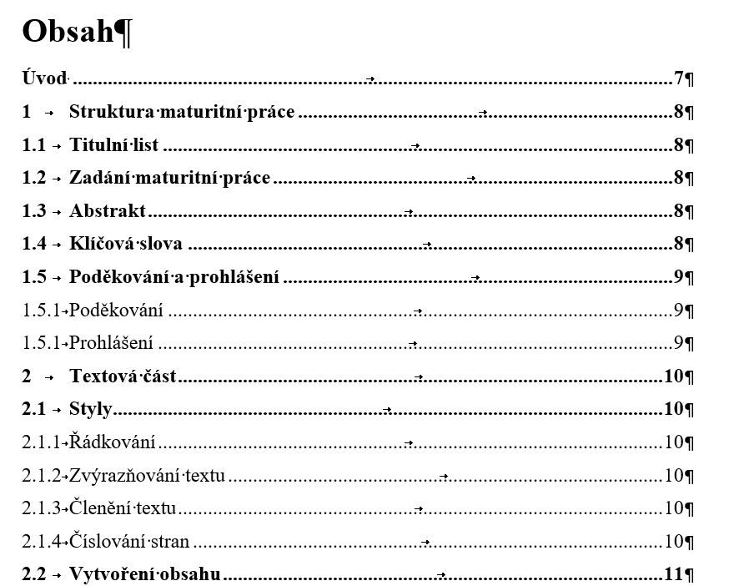
Obr. Chyba: zdroj odkazu nenalezen.1 Obsah
Text obsahu se píše od jednotné svislice (se zřetelem k nejdelšímu číselnému označení).

Psaní úvodu
Úvod může být osobitějšího rázu. První odstavec by měl obsahovat motivaci či důvod, který autora přiměl k volbě daného tématu s ohledem na přínos práce. V dalších odstavcích může být popsán obsah jednotlivých kapitol.

Struktura odstavců
V případě, že věta vychází se spojkou na konci řádku, je spojka vždy přesunuta pomocí Shift + Enter na následující řádek. Hodnoty s jednotkami musí mít mezi číslem a označením jednotky jednu mezeru. To lze uskutečnit pomocí Shift + Ctrl + Mezerník (tzv. pevná mezera).
Text práce by měl být napsán v neutrální formě, tj. ve 3. osobě v trpném rodě. V textu by se neměli objevovat slangové výrazy, citově zabarvená slova ani podmiňovací způsob (s výjimkou je-li, uvažujeme-li apod.). Autor by se měl vyhnout přílišnému opakování slov či užívání nadbytečných výrazů.
Forma textu:
- v neurčité formě (bylo zjištěno, navrhuje se…);
- v 1. osobě jednotného čísla (zjistil jsem, navrhuji …) – zvláště vhodné v kapitolách, které jsou vlastní prací autora.

Obrázky, tabulky a rovnice
Popisek obrázku a tabulky se vkládá kliknutím pravého tlačítka myši na objekt a výběrem možnosti Vložit titulek. Následně je vybrán typ objektu (Tab. nebo Obr.) a jeho poloha (obrázky pod objekt, tabulky nad objekt). Styl popisku je Times New Roman 11 kurzíva uprostřed. Seznamy obrázků a tabulek na konci dokumentu jsou automaticky vygenerovány. Obrázky a tabulky mají vždy i slovní popis a rovnice jsou bez slovního popisu. Za titulek obrázku nepatří tečka. [3] Číslování obrázků, tabulek a rovnic je provedeno dle hlavní kapitoly, v níž se vyskytují a jejich pořadí v této kapitole. Nástroj Vložit Titulek čísluje popisky obrázků a tabulek automaticky. V případě že dojde k editaci, odstranění nebo přesunu již existujícího popisku je nutné dokument aktualizovat. Pro samotné vkládání rovnic je užit nástroj Rovnice v záložce Vložení (rovnice jsou vždy psány kurzívou).

$$dS=\frac{dQ}{T}⟹∆S=\int_{1}^{2}{\frac{1}{T}dQ}$$
Vzorec pro měření entropie. Rovnice jsou bez slovního popisu.
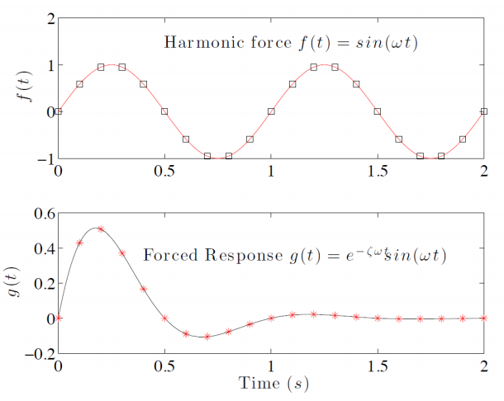
Obr. Chyba: zdroj odkazu nenalezen.2 Příklad umístění legendy obrázku
Titulek ke grafu a obrázku se píše pod objekt.
Tab. Chyba: zdroj odkazu nenalezen.1 Legenda k tabulce
Jméno | Příjmení | Body | Známka
Petr | Novák | 25 | 4
Karel | Kolář | 36 | 3
Martin | Pokorný | 89 | 1
Titulek tabulky se píše nad tabulku.
Vložený objekt musí být vždy okomentován. Je nutné napsat před a za objekt alespoň jeden odstavec textu.

Řazení a struktura kapitol
Z hlediska přehlednosti každá nová kapitola (Nadpis 1) začíná na novém listu. První kapitola bývá zaměřena na rešeršní část, tedy definice pojmů, vymezení studované oblasti apod. Druhá a následující kapitoly jsou zaměřeny na řešení samotného problému.

Závěr
Závěr obsahuje stručné shrnutí získaných poznatků, uvedení dalších možných postupů či řešení, hodnocení dostupné odborné literatury, ze které bylo čerpáno. Závěr by měl obsahovat kritické porovnání záměru práce a dosažených výsledků, srovnání dosažených výsledků s dosud známými poznatky a popis odlišností od doposud známých skutečností. Závěr může naznačit praktické uplatnění výsledků práce.

Seznam použitých zdrojů
Účelem této části je zaznamenání publikací, jež byly využity v maturitní práci.
Citace se řídí normou ČSN ISO 690 Bibliografické citace. [1] V případě doslovné citace je potřebné citovaný text graficky odlišit od ostatního textu, ohraničit apostrofem, případně ještě kurzívou. Odkaz na citovaný zdroj, jehož plná citace bude uvedena v soupisu literatury na konci práce, se uvede přímo za doslovně citovaný text.
Citování zdrojů se provádí v hranatých závorkách, používá se metoda číselných odkazů. Tento seznam je vždy seřazen dle výskytu citací v textu práce. Necitování použité literatury je považováno za plagiátorství.

Seznam použitých symbolů a zkratek
Seznam symbolů a zkratech je vytvořen pomocí tabulky. Zkratky a názvy veličin jsou psány stylem Normální a jednotky jsou vytvořeny pomocí nástroje rovnice. Pro přidání řádku je potřeba kliknout pravým tlačítkem myši do posledního řádku tabulky a z nabídky vložit vybrat možnost vložit pod. Pro odstranění pak obdobně vybrat možnost odstranit celý řádek.

Seznamy použitých obrázků a tabulek
Tyto seznamy se vytvářejí automaticky dle použitých stylů. Seznamy je potřeba aktualizovat kliknutím pravého tlačítka myši na první položku seznamu a následným výběrem možnosti aktualizovat pole (nebo kliknutím na první položku seznamu a stiskem F9).

Seznam příloh
Seznam příloh je nutné vyplnit ručně.

Závěr
Vytvořená šablona maturitních prací obsahuje formální požadavky maturitních prací na SPŠT Třebíč. Jedná se zejména o upravené styly v dokumentu, podrobný popis jednotlivých částí maturitní práce a jejího obsahu, snadno editovatelné záhlaví a zápatí s automatickým číslováním stránek a propojení stylů se seznamy a obsahem.

Seznam použitých zdrojů
- Citace.com. Výklad normy ČSN ISO 690. Online. Brno: Citace.com, 2023. Dostupné z: https://www.citace.com/Vyklad-CSN-ISO-690-2022.pdf. [cit. 2023-10-04].
- Didacticus. Normostrana: kolik má znaků, jak zjistit jejich počet a další důležité informace. Online. Praha: Didacticus, c2011-2020. Dostupné z: https://didacticus.cz/normostrana. [cit. 2023-09-11].
- Ústav pro jazyk český AV ČR. Tečka. Online. Internetová jazyková příručka. Praha: Ústav pro jazyk český AV ČR, 2008-2023. Dostupné z: https://prirucka.ujc.cas.cz/. [cit. 2023-10-04].

Seznam použitých symbolů a zkratek
Symbol | Veličina | Jednotka
S | Entropie | $$J∙K^{−1}$$
Q | Teplo | $$J$$
T | Termodynamická teplota | $$K$$
t | Čas | $$s$$

Seznam obrázků
Obr. 2.1 Obsah 10
Obr. 2.2 Příklad umístění legendy obrázku 12

Seznam tabulek
Tab. 2.1 Legenda k tabulce 12

Seznam příloh
Prázdná šablona maturitní práce

